Institución: Centro Municipal de Prevención de Violencia (Talleres Vocacionales)

- Nombre: Pastelería y Repostería.

- Descripción: Taller de formación vocacional donde los participantes aprenderán habilidades en la preparación de pasteles y postres.

- Fecha de Inicio de Ejecución: 20-05-2019.

- Fecha de Fin de Ejecución: 10-06-2019.

- Requisitos de participación:
- 16 en adelante
- Llenar ficha de inscripción
- Copia de DUI y NIT

- Objetivo: Capacitar a los participantes para que adquieran conocimientos y habilidades en la elaboración de pasteles y postres de diferentes tipos.

- Resultados: Se inscribieron 20 participantes de diferentes comunidades, de los cuales los 19 terminaron el proceso de formación y recibieron su diploma de acreditación.

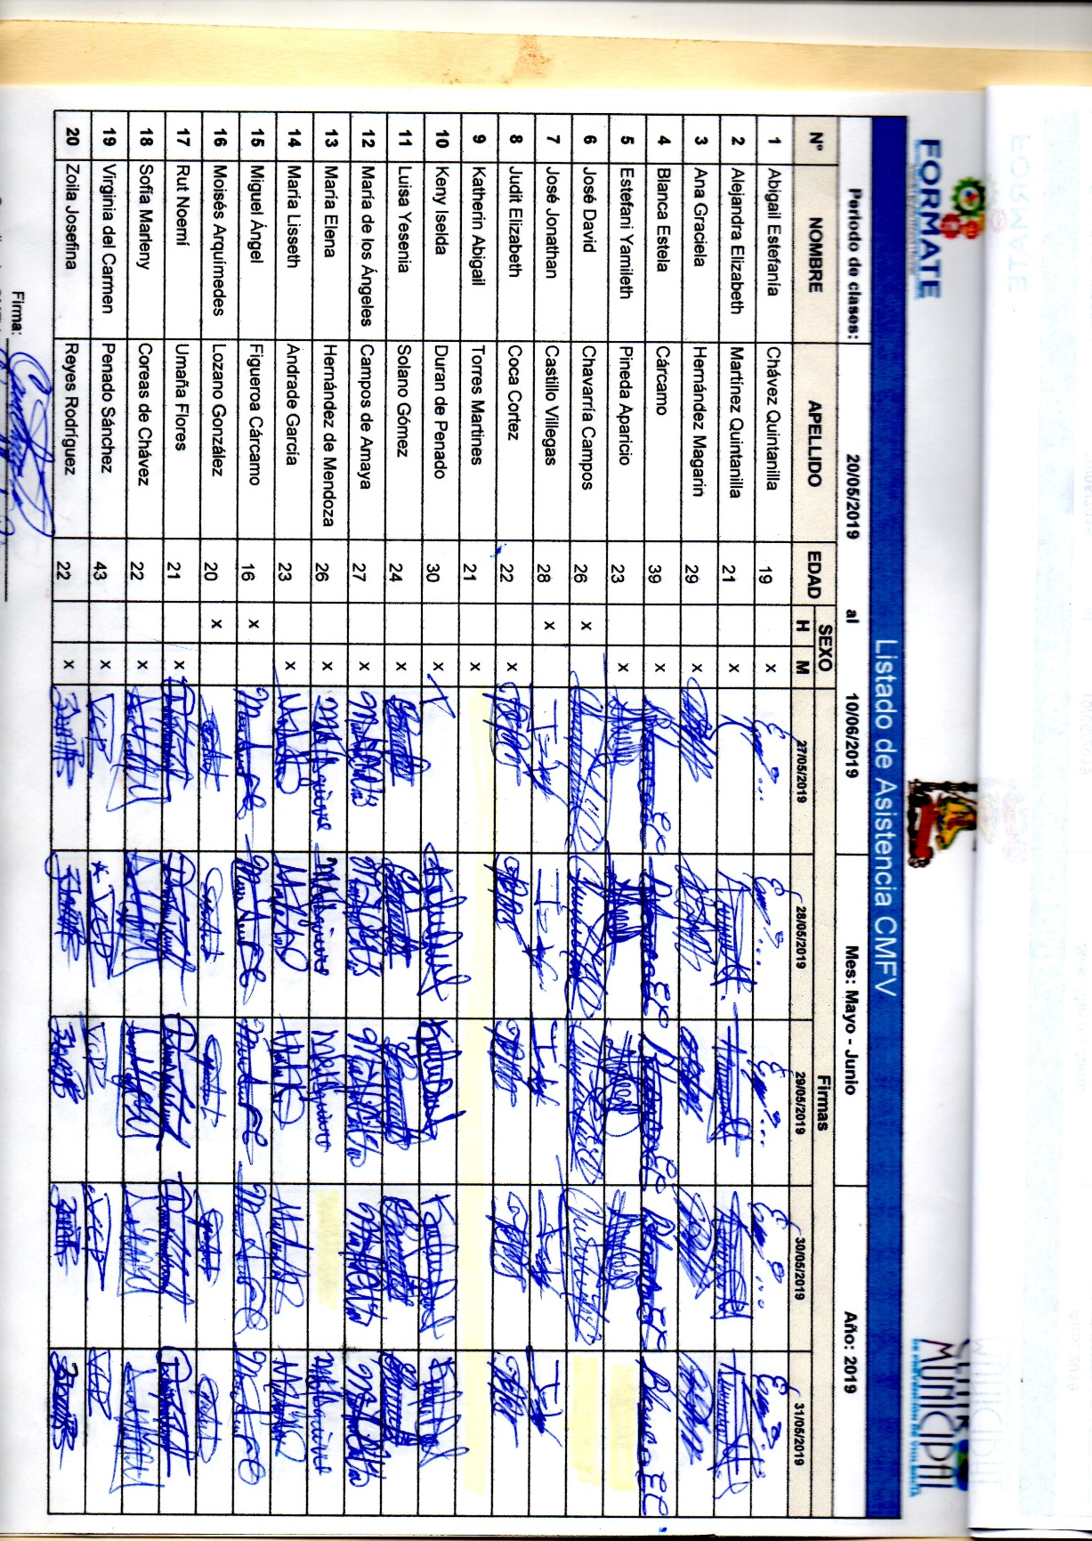
Mecanismo de Participación Ciudadana
Listado de asistencias

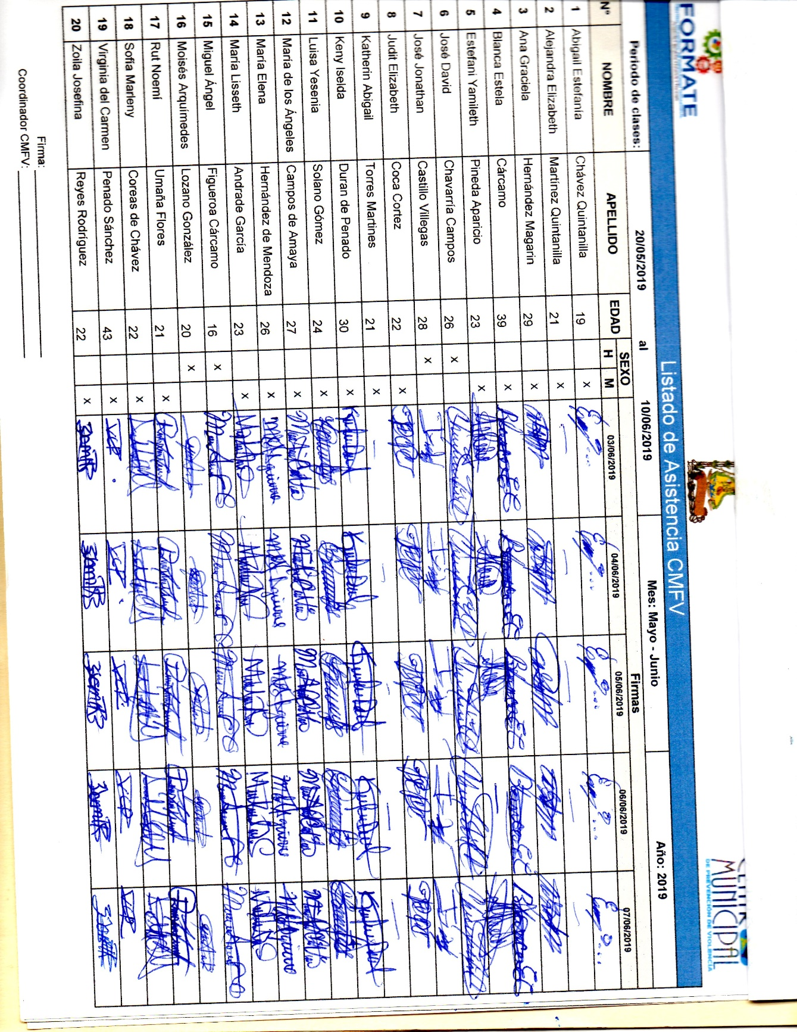
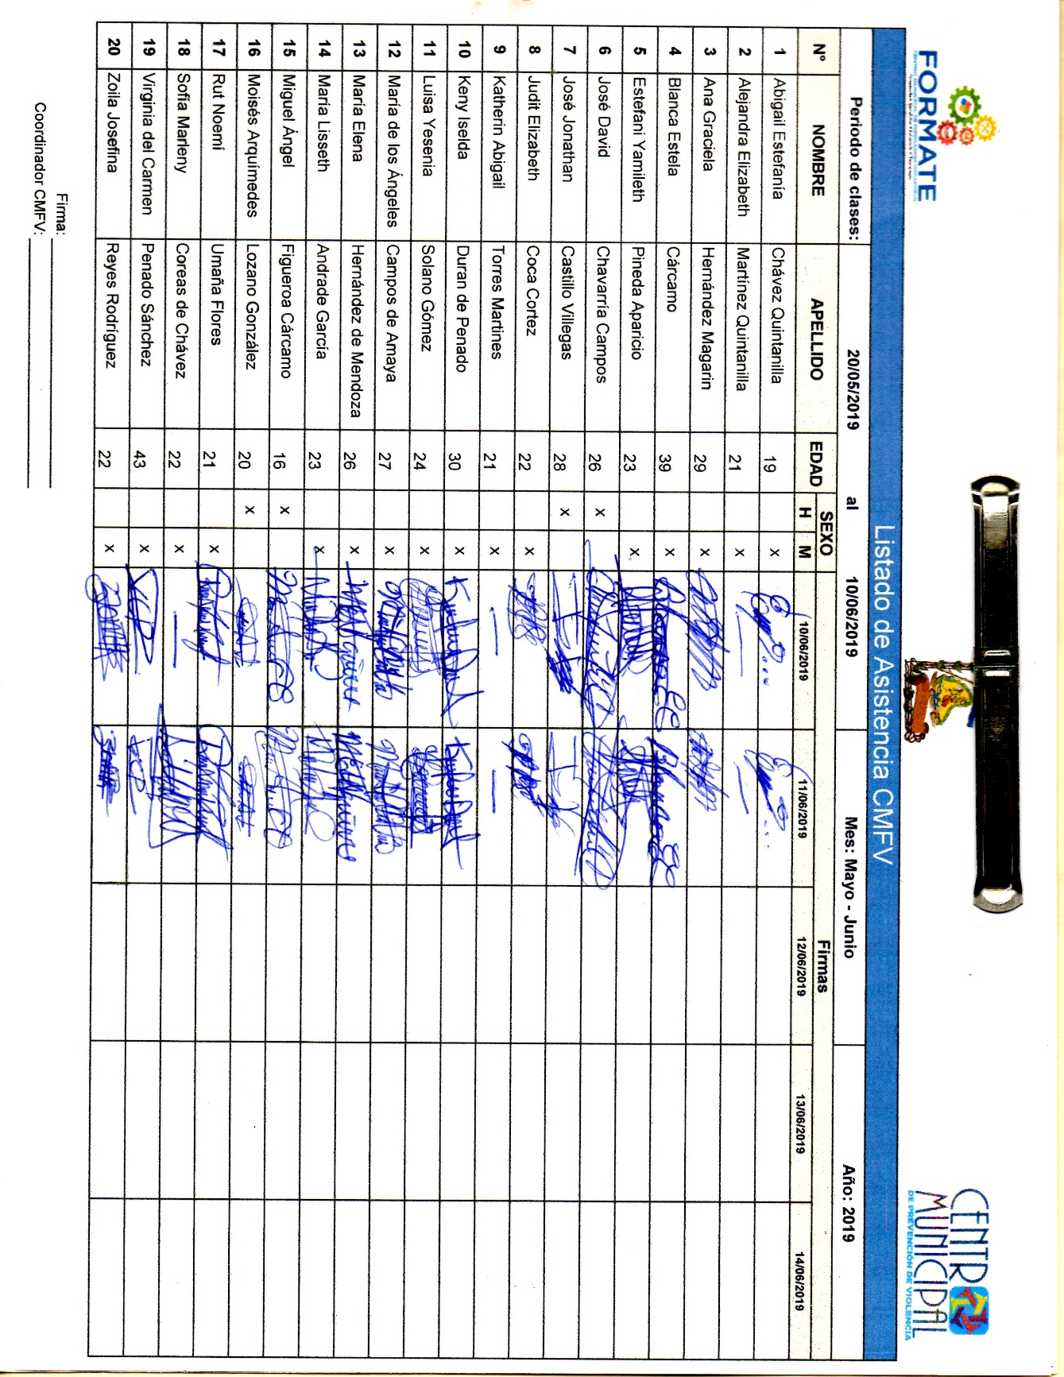

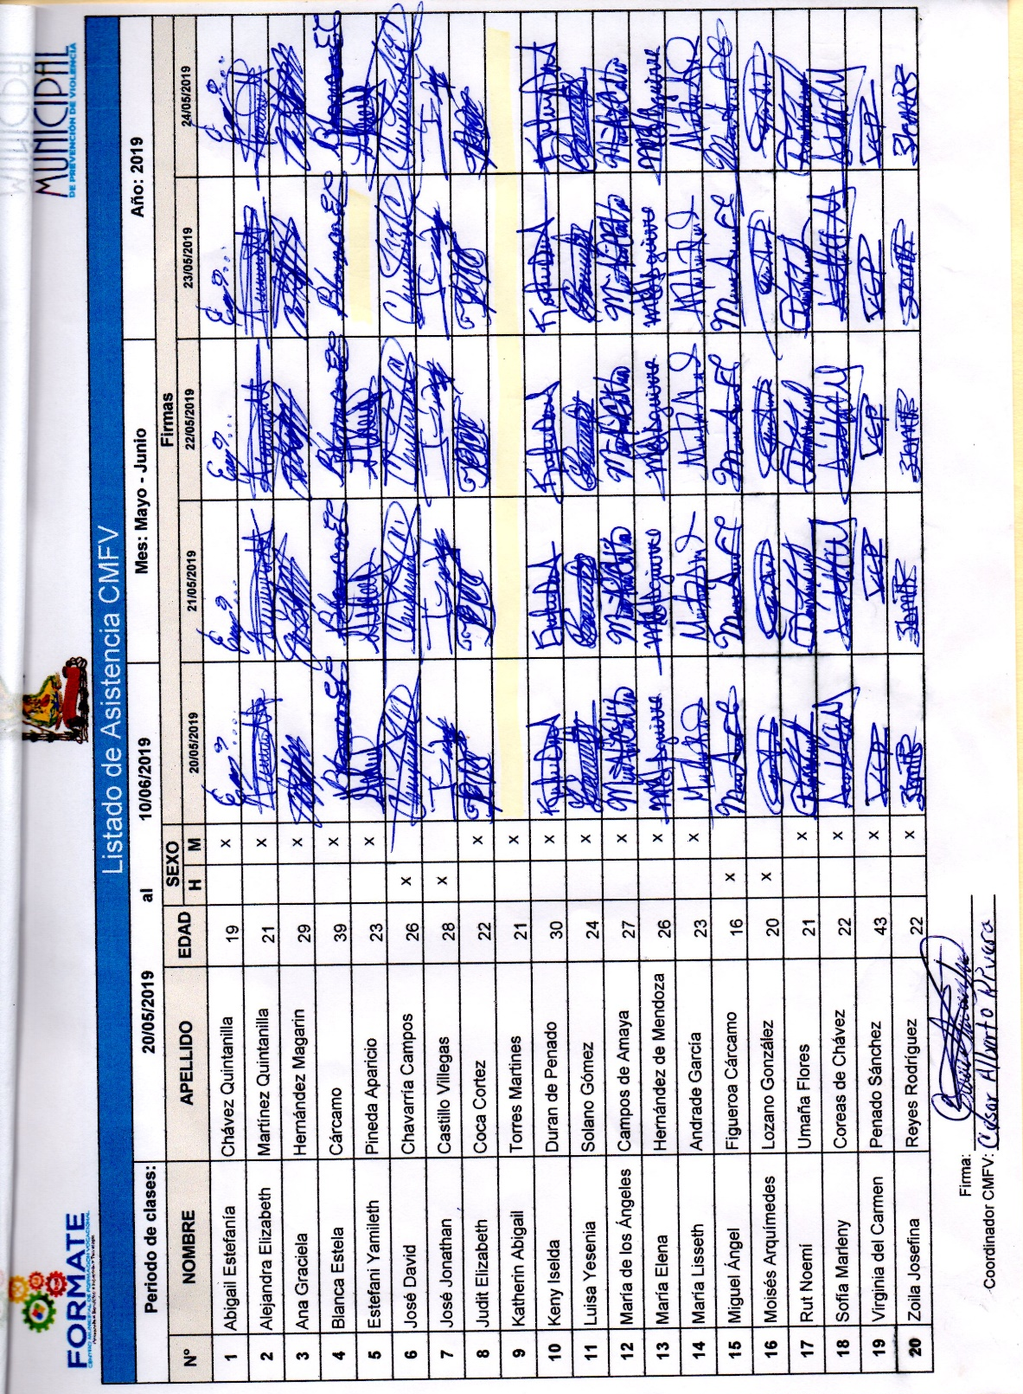

Fotografías
